**江苏省仪征中学2024-2025学年度第一学期高二物理学科导学案**

## 4.1 光的折射

研制人：郭云松 审核人：付克文

班级：____________ 姓名：____________ 学号：_____________ 授课日期： 2024-11-22

本课在课程标准中的表述：通过实验，理解光的折射定律．

**[学习目标]**

1．理解光的折射定律，并能用来解释和计算有关问题；

2．理解折射率的物理意义，知道折射率与光速的关系，会进行相关计算．

**[课前预习]**

一、折射定律

1．光的反射

（1）反射现象：光从第1种介质射到该介质与第2种介质的_____时，一部分光____到第1种介质的现象．

（2）反射定律：反射光线与入射光线、法线处在______________内，反射光线与入射光线分别位于__________；反射角_________入射角．

2．光的折射

（1）折射现象：光从第1种介质射到该介质与第2种介质的_______时，一部分光_______第2种介质的现象．

（2）折射定律：

折射光线与入射光线、法线处在_________内，折射光线与入射光线分别位于__________；_____________与____________成正比，即＝*n*12（式中*n*12是比例常数），它与入射角、折射角的大小无关，只与________________有关．

（3）在光的折射现象中，光路是_________的．

二、折射率

1．定义

光从真空射入某种介质发生折射时，____________与______________之比，叫作这种介质的绝对折射率，简称折射率，即*n*＝．

2．折射率与光速的关系

某种介质的折射率，等于光在__________中的传播速度*c*与光在这种介质中的传播速度*v*之比，即*n*＝．

3．理解

由于*c*＞*v*，故任何介质的折射率*n*都_________（选填“大于”“小于”或“等于”）1．

**[课堂学习]**

**一、光的折射现象和折射定律**

导学探究

如图所示为探究光从空气斜射入某种透明介质发生折射的实验装置，得到的实验数据如下表，请分析表格中的数据思考以下问题：

|  |  |  |  |
| --- | --- | --- | --- |
| 入射角*θ*1(°) | 折射角*θ*2(°) |  |  |
| 10 | 6.7 | 1.49 | 1.49 |
| 20 | 13.3 | 1.50 | 1.49 |
| 30 | 19.6 | 1.53 | 1.49 |
| 40 | 25.2 | 1.59 | 1.51 |
| 50 | 30.7 | 1.63 | 1.50 |
| 60 | 35.1 | 1.71 | 1.51 |
| 70 | 38.6 | 1.81 | 1.50 |
| 80 | 40.6 | 1.97 | 1.51 |

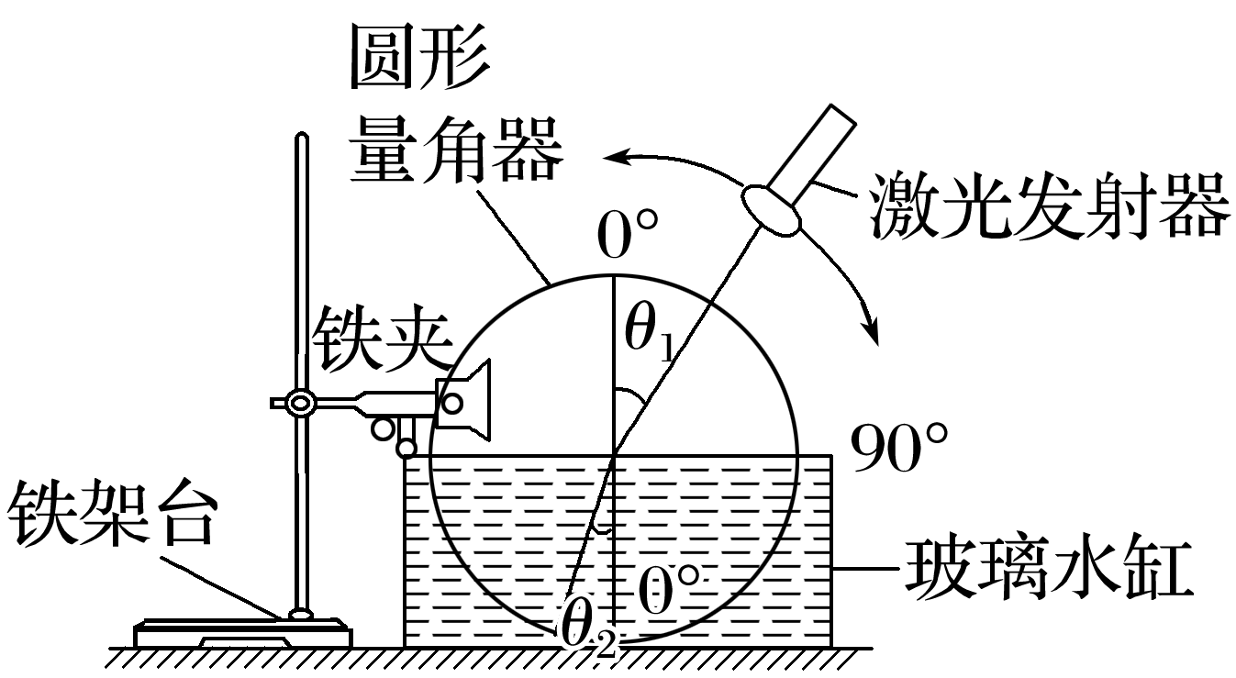

（1）随着入射角的增大，折射角怎样变化？光线的偏折程度怎样变化？

（2）当入射角与折射角发生变化时，有没有保持不变的量（误差允许范围内）?

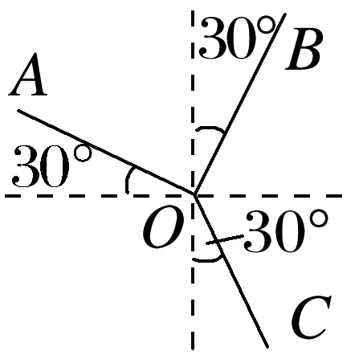**例1：**如图所示是一束光从空气射向某介质在界面上发生反射和折射现象的光路图，下列判断正确的是（ ）

A．*AO*为入射光线，*OB*为反射光线，*OC*为折射光线

B．*BO*为入射光线，*OC*为反射光线，*OA*为折射光线

C．*CO*为入射光线，*OB*为反射光线，*OA*为折射光线

D．条件不足，无法确定

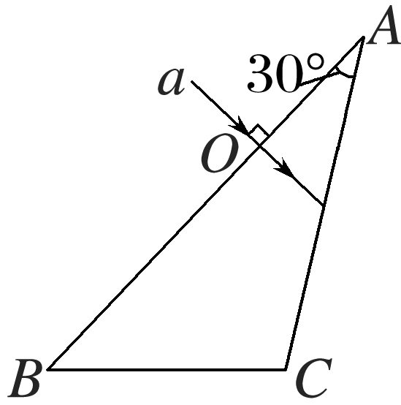**例2**如图所示，有一玻璃三棱镜*ABC*，角*A*为30°，一束光线垂直于*AB*射入棱镜，从*AC*射出进入空气，测得出射光线与*AC*夹角为30°，则棱镜的折射率为（ ）

A． B．

C． D．

**二、折射率**

导学探究

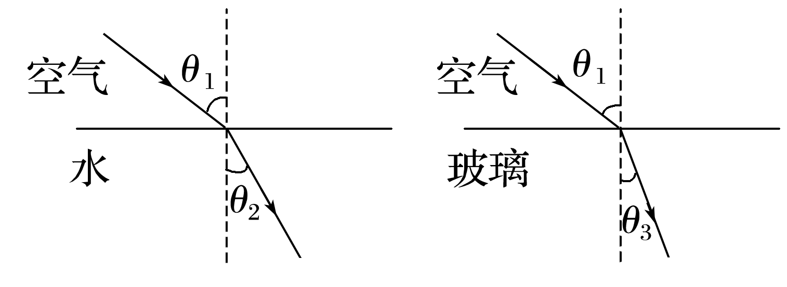当同一束单色光从空气斜射入某种介质时，无论入射角如何改变，入射角的正弦值和折射角的正弦值的比值总保持不变．但是，如图所示，当该束光由空气以同一入射角斜射入不同的介质时，折射角却不同，入射角的正弦值和折射角的正弦值的比值也发生了变化，这说明什么？

**例3：**光从空气斜射入介质中，比值＝常数，这个常数（ ）

A．与介质无关 B．与入射角和折射角的大小有关

C．与入射角的大小无关 D．与入射角的正弦值成正比，与折射角的正弦值成反比

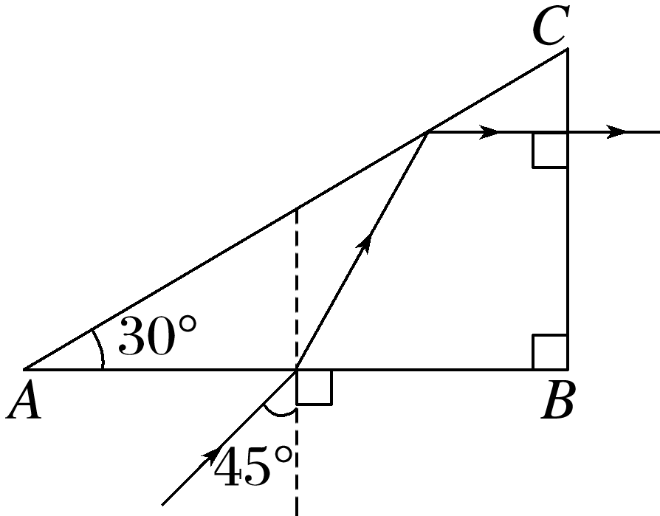**针对训练：**如图所示，在空气中有一直角棱镜*ABC*，∠*A*＝30°，一束单色光从*AB*边射入棱镜，入射角为45°，垂直于*BC*边射出，则该棱镜的折射率为（ ）

A． B． C．1.5 D．

**例4：**如图所示，放置于真空中半径为*R*的半圆柱形玻璃棱柱的平面镀银成为平面镜，*OP*为垂直于平面镜的半径，在其延长线上*S*点有一个可发出细光束的光源，*OS*＝*R*，*A*为柱面上的一点，*A*、*O*、*P*、*S*所在平面垂直于半圆柱体的平面，*AO*与*OP*所成夹角*α*＝30°，从*S*点发出的入射到*A*点的细光束经半圆柱体折射和平面镜反射后刚好能沿*AS*返回*S*点，光速为*c*．

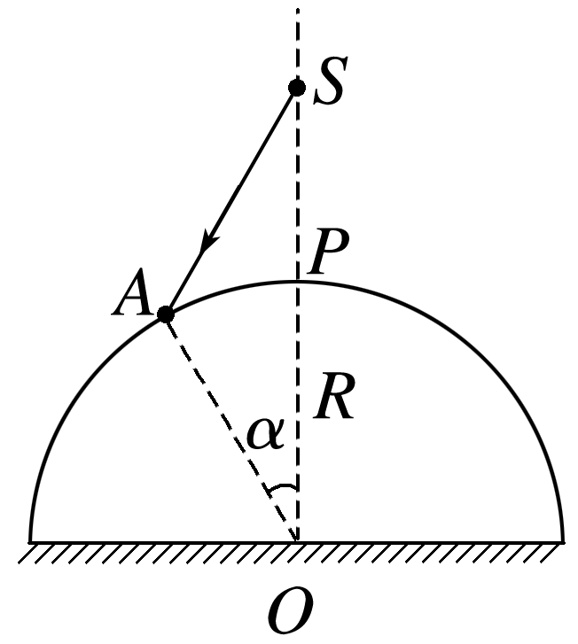求：（1）玻璃的折射率；（2）这束光线从*S*点发出后返回*S*点所经历的时间．

**[课后作业]** 完成课后作业

**[课后感悟]** **________________________________________________________________**

**__________________________________________________________________________**